**Помните!!!**

Уголовная ответственность за экстремизм и терроризм наступает с 16 лет.

Люди все больше приходят к пониманию того, что бескомпромиссность и непримиримость должна уступить место более высоким ценностям – умению находить взаимоприемлемые решения, предотвращать назревающие и преодолевать существующие конфликты.

Толерантность – путь к миру!

**Проявлять толерантность** – это значит признавать то, что люди различаются по внешнему виду, положению, интересам, поведению и ценностям и обладают правом жить в мире, сохраняя при этом свою индивидуальность.

**Быть толерантным -** означает уважать других, невзирая на различия, быть внимательным

Куда можно обратиться за дополнительной информацией, консультацией

**Радунский социально-педагогический центр**

**Вороновского района**

Педагог-психолог:

Эйсмунт Анна Богдановна

Педагоги социальные:

Головня Анна Ивановна

Валицкая Лилия Ивановна

Юрисконсульт:

Винцкевич Виктория Станиславовна

**Мы находимся:**

ул. Советская, 108,

(левое крыло здания школы-интерната), г.п.Радунь, Вороновский район

**Нам можно позвонить:**

Тел. доверия (01594) 23-6-32; 24-1-72

**Обращение может быть анонимным**

**УО «Радунский государственный социально-педагогический центр Вороновского района»**



В настоящее время в мире все чаще говорят о проблеме терроризма и экстремизма. Никто из нас не застрахован от его проявлений. Будь внимательным, дружелюбным и толерантным по отношению к представителям других национальностей. Опасайся негативного влияния экстремистских идей.

**Экстремизм (**от фр. exremisme, от лат. extremus — крайний) – это приверженность к крайним взглядам и действиям, радикально отрицающим существующие в обществе нормы и правила.

Одной из форм проявления экстремизма является распространение фашистской и неонацистской символики:

- специфическая символика (свастика, символы фашистской Германии, изображение фашистского приветствия и т.п.);

- специфические наименования, термины, обозначения и словосочетания («фашист», «нацист», «скинхед» и т.п.);

- специфические унизительные или ругательные наименования и определения представителей какой-либо национальности («чернокожий», «азер» и т.п.);

- специфический сленг или лексикон, распространенный в среде экстремистских формирований;

- использование специфических кличек при написании интернет-материалов («Фюрер», «White warrior», «Геринг» и т.п.);

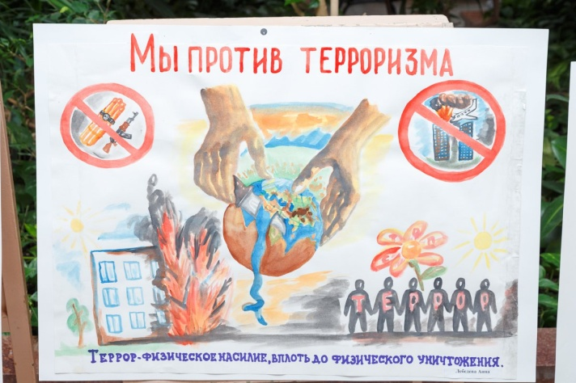

Слово **«терроризм»** («террор») пришло из *латинского языка: terror – страх, ужас* и очень *близко к* таким *понятиям*, как *«терроризировать», «держать в повиновении», «запугивать», «творить расправу».*

Террористические акты приносят массовые человеческие жертвы; разрушают материальные и духовные ценности, не поддающиеся восстановлению; сеют вражду между государствами и народами; провоцируют войны.

***Терроризм может превратить в жертву всё общество!***

В современную историю почти каждый день вписываются кровавые события террористических актов.

Идеология терроризма и экстремизма – это подмена принятых в нормальном обществе ценностей, понятий о справедливости и чести.

Бояться терроризма нельзя, потому что жизнь под страхом очень тяжела и именно этого добиваются террористы, но нужно быть в любой ситуации бдительным и осторожным.

**Чтобы обезопасить себя от столь ужасного явления, как терроризм:**

- не стоит знакомиться с подозрительными людьми (странное поведение, одежда, речь);

- не надо приближаться к бесхозным предметам (чужим сумкам, пакетам, вещам и т.д.);

- следует уделять больше внимания собственной национальной культуре (традициям, религии, памятникам).